Día 1 de abril de 2020
TAREA 12 - LENGUA 5ºB
Buenos días :
¿Qué tal estáis? Vamos a por la última semana del 2º trimestre. Hoy es 1 de abril, miércoles.
Lo primero que vamos a hacer es corregir las actividades 1,2,3,4,5 de la página 184 y la actividad 9 página 185.
- -En el segundo texto .
-Ernesto Garcigómez, un chico de catorce años recién cumplidos.
-Se llama Circo Universal.
- En una moneda. El juego consiste en mover la moneda con los dedos de su mano izquierda y cogerla con la derecha, donde el mago la hace desaparecer.
- La especialista en Neurociencia trabaja en los Estados Unidos.
2) Se dice que sale a la pista “lanzando destellos” porque, en su imaginación, lleva un traje de lentejuelas plateadas que reflejan la luz de los focos del circo.
3) - La acción transcurre realmente en el cuarto de Ernesto Garcigómez.
- Sí, su título es adecuado porque toda la escena que transcurre en el circo es fruto de la imaginación del protagonista, que sueña con ser un gran mago.
4) – No, ninguna de ellas es carterista.
- Es directora del laboratorio de Neurociencia integrada de la Universidad Estatal de Nueva York.
5) - La investigadora logró descubrir el truco del mago Robbins mediante un experimento en su laboratorio, donde siete personas debían ver un video en el que se proyectaba el truco del mago con el objetivo de registrar los movimientos oculares del grupo.
- El truco se basa en realizar los movimientos en que se hace desaparecer una moneda, se roba una cartera, ect, en aquellos momentos de la trayectoria en que los espectadores no prestan atención.

9) Es respuesta libre , cada uno tendrá la suya. La corrijo yo.

Después de corregir los ejercicios vamos a continuar con la unidad 9
Para ello vamos a ver las siguientes explicaciones en you tube sobre que es el verbo…
https://www.youtube.com/watch?v=F31XS-rjABA, https://www.youtube.com/watch?v=3fDfxrRn8Vk

Después lee con atención la página 186 del libro de lengua. (¿Qué es un verbo?, Formas verbales, la raíz y las desinencias) Sino entendéis algo apuntadlo y mañana en la clase online me lo preguntáis.
Os pongo aquí un esquema: (Raíz y las desinencias)
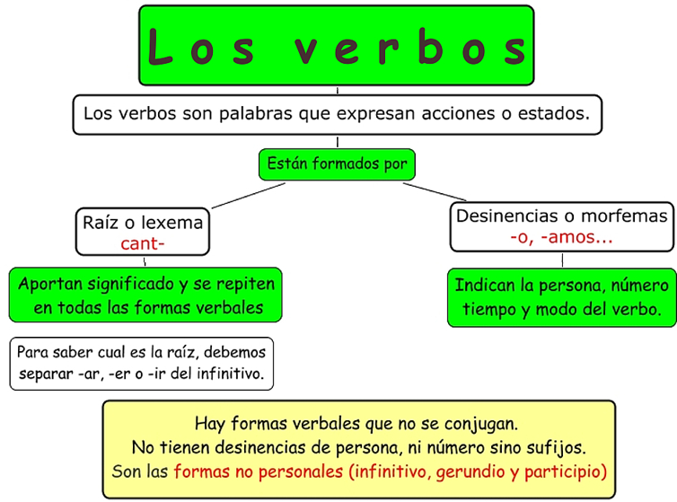
Sabiendo ya lo que es un verbo, formas verbales, la raíz y las desinencias.
El reto de hoy es realizar las actividades 1,2,3,4,5,6,7, 9 de la página 187
Hoy no hace falta copiar los enunciados .

Recuerda la tarea me la tienes que mandar al siguiente email: luisa.fernandez@sanviatorvalladolid.com
Si tienes alguna duda dímelo y buscaremos la manera de resolverla
Sería bueno que las mandaras a diario para que pueda ir viendo tu buen trabajo y esfuerzo.

